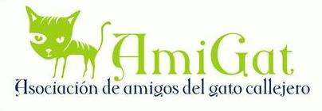
AmiGat es una asociación protectora sin ánimo de lucro, con 2 objetivos principales: dar un hogar a aquellos gatos que, por una causa u otra, están viviendo en condiciones precarias, y por otro lado esterilizar a los gatos callejeros para tener colonias felinas controladas, sin enfermedades, y que mantengan a raya las ratas que viven en nuestras ciudades.
Por ello, AmiGat ha creado una filial, AmiGat Laredo, para apoyar la campaña de esterilización que se está llevando a cabo en LAREDO, desde hace más de 1 año, gracias a donaciones de particulares, y cuyo resultado has sido la captura, esterilización y saneado, y suelta de nuevo de más de 60 gatas y gatos en Laredo y alrededores.
Nuestro objetivo es poder esterilizar a toda la población felina de la zona que estimamos se eleva a unos 500 animales en total, y así acabar con los numerosos gatos atropellados que vemos a diario, camadas recién nacidas muertas, así como el envenenamiento de gatos. Destacamos que llevar a cabo la muerte de un animal, aunque sea un animal “callejero”, está penado por la ley de protección animal 3/92 y considerado delito pudiendo llegar las penas hasta 1 año de prisión. Informamos que estamos tomando medidas legales contra todos los casos de envenenamiento en Laredo con la contratación de investigación privada.
Hasta que podamos obtener un local, estamos funcionando con casas de acogida para los casos de camadas, o alguna enfermedad/cirugía complicada que necesite post-operatorio, hasta que encontramos un adoptante adecuado para el gato acogido. Si quieres ofrecerte como casa de acogida temporal, por favor contáctanos.
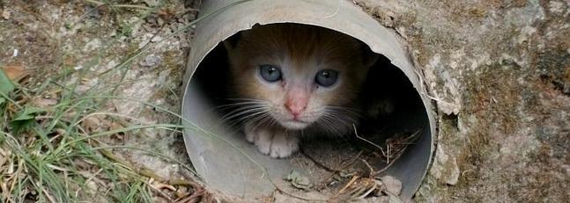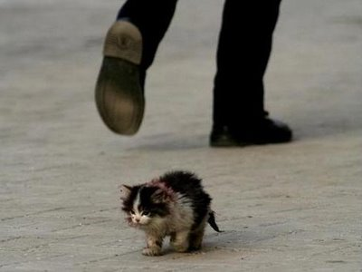
Solicitamos la colaboración ciudadana para poder llevar a cabo las esterilizaciones de las diferentes colonias que hay en Laredo. El procedimiento es muy sencillo: se presta una jaula trampa donde el gato entra a por comida y se cierra automáticamente. Se lleva al veterinario a esterilizar y en el mismo día se vuelve a soltar en su lugar inicial. Se les marca la oreja para reconocer a los gatos ya esterilizados. Necesitamos que las personas que dan de comer a los gatos de la calle se pongan en contacto con nosotros para llevar a cabo las esterilizaciones. Si no es imposible realizarlo.

En cuanto a los gatos que buscan hogar, se entregan todos desparasitados, esterilizados, con contrato de adopción, y seguimiento.
Visita nuestra página AmiGat Laredo y ayúdanos a:
CONCIENCIAR, DIFUNDIR, ACOGER, ADOPTAR Y DONAR.
- Agradecemos las DONACIONES Solidarias. Concepto: AmiGat Laredo
IBAN ES48 0073 0100 5105 3655 5533 Open Bank - Banco Santander
- APADRINA nuestros gatitos. Micro patrocinios con sólo 1€/mes: www.teaming.net/amigatlaredo-protecciongatoscallejeros

- CONTACTO Laredo: 607 40 70 51 / 667 77 27 90
amigatlaredo@gmail.com – www.amigatcantabria.com

